**Алгоритм**

**ознакомления**

**с профессией.**

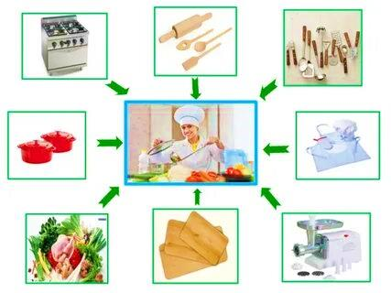

**Алгоритм ознакомления с профессией.**

1. ***Название профессии***
2. ***Место работы***
3. ***Материал для труда***
4. ***Форменная одежда***
5. ***Орудия труда***
6. ***Трудовые действия***
7. ***Личностные качества***
8. ***Результат труда***
9. ***Польза труда для общества.***

